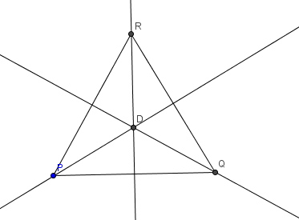

Lagde punktet P

Konstruerte en sikel med radius 5

Lagde en linje gjennom P og sikelen

Markerte punktet Q der sikelen og linjen krysses

Lagde en ny sirkel med radius 5 og markerte R der siklene krysses

Konstruerte normalene fra P til motsatt side QR, Q til PR og R til PQ

Markerte Ortosenteret D der normalene krysses.